5. Условия хранения и эксплуатации.  5.1. Транспортировка, хранение и эксплуатация изделия должны осуществляться в соответствие с ГОСТ 16371 «Мебель. Общие технические условия».  5.2. Оберегайте мебель от механических повреждений, не допускайте длительного контакта поверхности мебели с жидкостями. При случайном попадании жидкости на мебель – немедленно удалите жидкость сухой мягкой тканью.  5.3. Для очистки мебели пользуйтесь специальными средствами без абразивных материалов.  5.4. Место установки мебели не должно располагаться вблизи отопительных приборов, сырых и холодных стен, под воздействием прямых солнечных лучей.  5.5. Санитарную обработку изделия проводить мягкой влажной тканью, смоченной раствором хлорамина. Допускается использование раствора средства «Хлорамин Б» с добавлением синтетического моющего средства типа «Лотос» в количестве 50г на 10л раствора. Рекомендуемая температура раствора – 35°С. Периодичность обработки – до 2 раз в сутки.  6. Гарантийные обязательства.  6.1. Гарантийный срок эксплуатации изделия – 12 месяцев, при условии выполнения требований, перечисленных в п.5.  6.2. При приобретении изделия через розничную торговую сеть, гарантийный срок исчисляется со дня продажи.  6.3. За изделия с механическими повреждениями, полученными при транспортировке, предприятие ответственности не несет.  6.4. При соблюдении правил эксплуатации, средний срок службы изделия составляет 10 лет.  7. Адрес изготовителя:  факт. 606016 Нижегородская область г. Дзержинск  Ул. Студенческая д.28 пом.34  ООО «МЕДТОРГМЕБЕЛЬ»  Тел./факс (8313)25-35-78  Сайт: medtorgmebel.supl.biz  Заводской номер:  Дата изготовления _____________ 20__г.  Упаковщик___________________________  1. Назначение и конструкция.  1.1. Стол предназначен для организации сидячего рабочего места и хранения личных вещей.  1.2. Стол изготовлен из ламинированной ДСП.  2. Основные технические характеристики.  3.Комплект поставкистола на опорах.  Внимание!: Фирма-изготовитель оставляет за собой право вносить конструктивные изменения, связанные с внедрением новых материалов и технологий, направленные на повышение качества изделий.  4. Инструкция по сборке.  Сборка должна производиться квалифицированным специалистом. |  | Паспорт  Стол для кабинета врача  СК 2/04  (на цоколе)  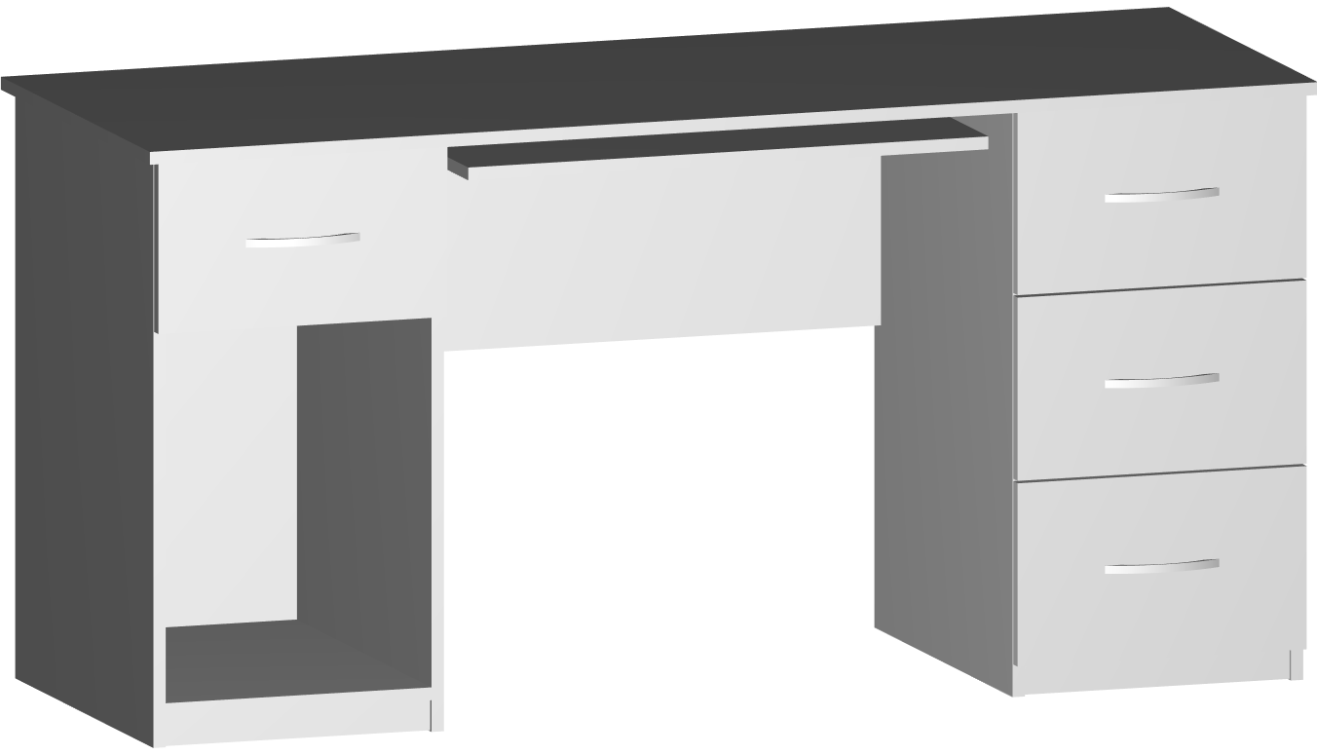  ГОСТ 16371-14  Декларация о соответствии:  ЕАЭС N RU Д-RU.РА01.В.00841/21 от 8.04.2021 г.  г. Дзержинск..  Для сборки потребуется крестовая отвертка и ключ винтовых стяжек (входит в комплект). 4.1. Распаковать компоненты стола.  4.2. Собираем правую тумбу. При помощи ключа 19 винтовыми стяжками 15  соединить две боковые стенки 2 с дном тумбы 3 и цоколем 7. При помощи отвертки саморезами 18 прикрепить направляющие 13 к боковым стенкам 2,  прижав направляющие к фасаду.  Собираем ящик. При помощи ключа 19 и винтовых стяжек 15 соединить боковые стенки ящика 20 с задней стенкой и фальш-панелью ящика 6.  Положить без перекоса подсобранный ящик на ровную поверхность лицевой стороной вниз. Гвоздями 23 с шагом 100 мм закрепить дно ящика 21.  Собираем левую тумбу. При помощи отвертки саморезами 18 прикрепить направляющие 13 к боковым стенкам 2, прижав направляющие к фасаду. При помощи ключа 19 винтовыми стяжками 15 соединить две боковые стенки 2 с дном тумбы 3 и цоколем 7.  4.3. При помощи ключа 19 евровинтами 15 соединить заднюю панель стола 5 и задние панели тумб 8 с боковыми стенками. При помощи отвертки саморезами 18 прикрепить направляющие 8 к боковым стенкам тумб для установки полки под клавиатуру (при комплектации с полкой под клавиатуру)  4.4. Ввернуть ножки эксцентриковых стяжек 17 в отверстия столешницы 1, установить столешницу на подсобранный каркас стола и зафиксировать ее эксцентриковыми стяжками 17.  4.5.Положить без перекоса подсобранный каркас стола на ровную поверхность столешницей вниз.  При помощи гвоздей 23 установить подпятники.  4.6. Поставить стол в исходное положение. При помощи винта 14 закрепить ручки 11 на фасады ящиков 4. Установить ящики по месту и при необходимости отрегулировать фасады регулировкой направляющих. Установить полку под клавиатуру.  4.7. Установить заглушки винтовых 15 стяжек.  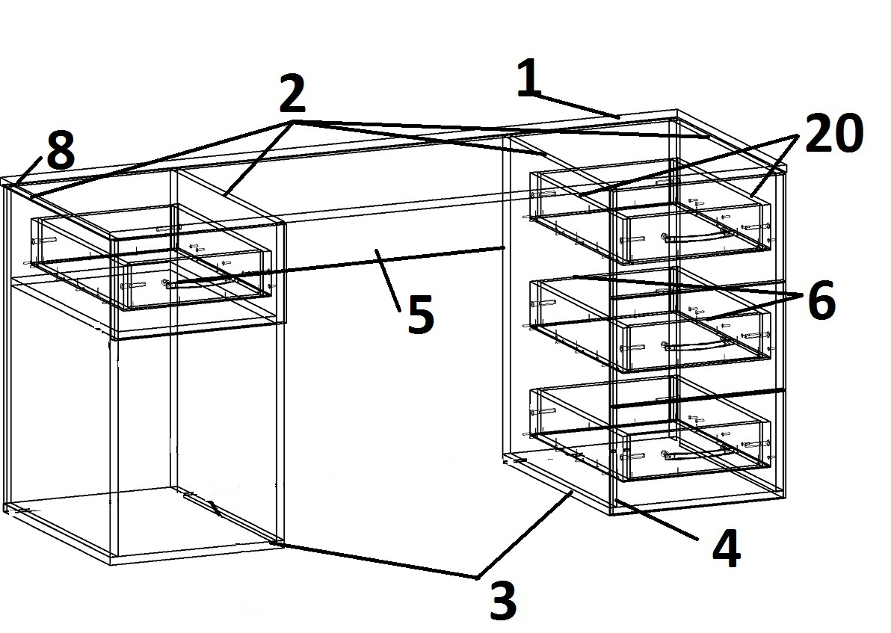
  Габаритные размеры |  |  | мм  Масса, кг  не бо
  высотаее | ширина | глубина | мм  Масса, кг  не бо
  750 | 1500 | 600 | 70
  № п/п | Наименование (размеры, мм) | Кол-во, шт.
  1 | Столешница (1500х600) | 1
  2 | Стенка боковая (730*520) | 4
  3 | Дно тумбы( 520*328) | 2
  4 | Фасад ящика (216*358) | 4
  5 | Задняя стенка стола(760*350) | 1
  6 | Задняя панель ящика (270*150) | 4
  7 | Цоколь (328*70) | 2
  8 | Задняя стенка тумбы (644*328) | 2
  10 | Подпятники | 8
  11 | Ручка | 4
  12 | Направляющие L 400, комплект | 1
  13 | Направляющие L 450, комплект | 4
  14 | Винт М4х35 | 8
  15 | Евровин | 40
  16 | Заглушка | 24
  17 | Эксцентриковая | стяжка  8
  18 | Саморез 3,5*16 | 40
  19 | Ключ винтовой стяжки | 1
  20 | Боковая стенка ящика (450*150) | 8
  21 | Дно ящика ДВПО (448*300) | 4
  23 | Гвозди 1*15 | 72
  24 | Шуруп 4*35 | 8
  25 | Полка под клавиатуру (734*400) | 1
  26 | Паспорт | 1
  27 | Упаковка | 1

